TidyUp ()

Die Funktion TidyUp wird durch Klicken auf den Button „Tidy Up“ aufgerufen.

Die Funktion löscht in der Tabelle „EDE“ die Daten von allen Devices, die nicht in der Tabelle „Spec-Devices“ vorkommen. Um diese zu finden, wird in der Tabelle „EDE“ nach object-type = 8 gesucht und die dazugehörige DevObjInstance herausgelesen.. Wenn diese nicht in der Tabelle Spec-Devices.Dev-Inst vorkommt, dann werden alle Zeilen in der Tabelle „EDE“ mit der gleichen device-obj.-instance gelöscht.

Beispiel:

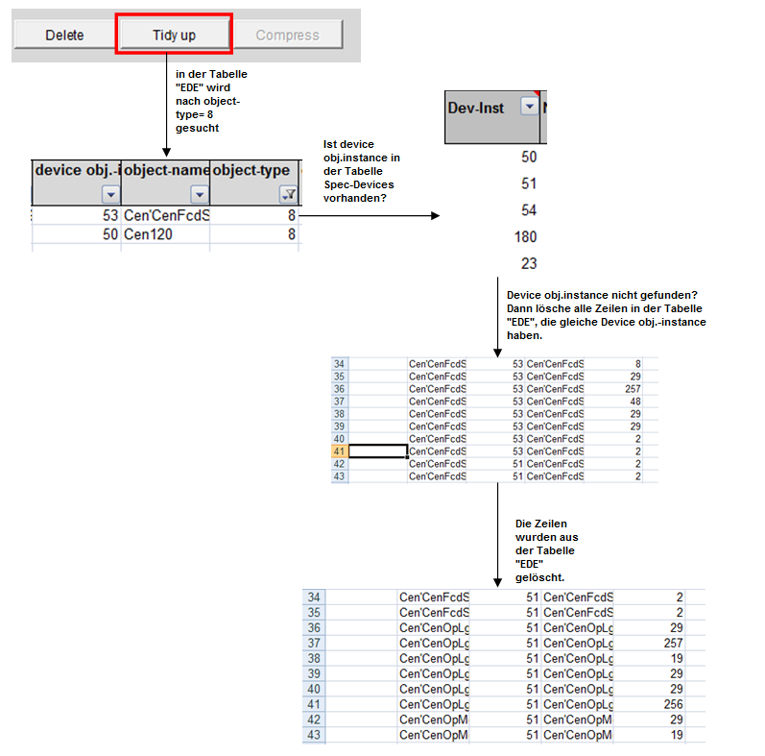

Modify()

Die Funktion ModifyWBOpen() wird durch klicken auf den Button „Modify“ aufgerufen.

Die Funktion wechselt die Tabelle “Spec-Devices“ von einem schreibgeschützten Modus zu einem Lese-Schreib Modus. Alle Eingabefelder und alle Funktionen werden aktiviert. Die Funktion setzt den Status auf „Working“ und die Info auf „In Progress“

Beispiel:

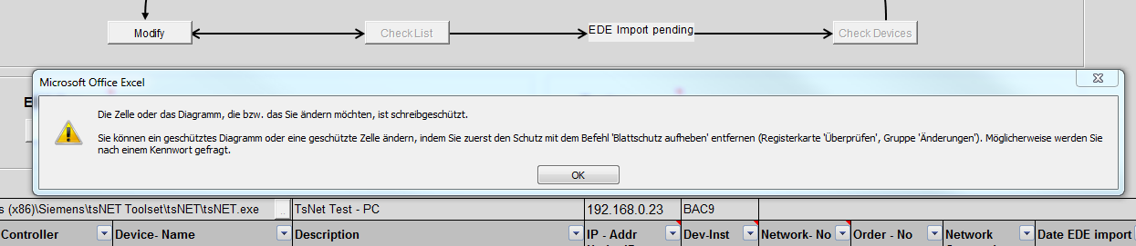

Die Tabelle „Spec-Devices“ ist schreibgeschützt.

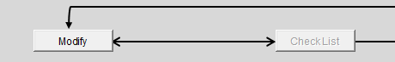

Alle Eingabefelder wurden aktiviert

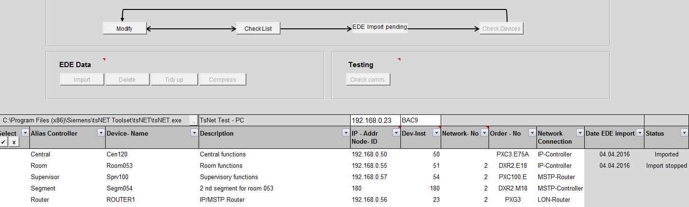

Checklist()

Die Funktion CheckList() wird durch Klicken auf den Button „Check List“ aufgerufen.

Sie überprüft die Daten und die Konsistenz der Eingabefelder. Dabei werden die leeren Felder ignoriert, ausser in der Spalte „Alias Controller“: hier sind leere Zellen nicht erlaubt. Die Daten in der folgenden Spalten müssen einmalig sein„

* Alias Controller“
* „Ip-Addr,
* Node-ID“,
* „Device- Name“,
* „Dev-Inst“.

Wenn alle Überprüfungen okay? Fehlerfrei? sind, wechselt die Tabelle “Spec-Devices“ zu einem Lese-Schreib Modus:. Die Eingabefelder und Funktionen werden deaktiviert und der Status wir auf „OK-List“ sowie die Info auf „List is okay“ gesetzt.

Falls die Überprüfung Inkonsistenzen ergeben hat, ändert sich der Status auf „Error-List “ und in der Info steht, was der Grund von Fehler ist.

Nachfolgend sind vier Screenshots, die Beispiele für… zeigen

Beispiel 1: Überprüfung ok  
Result: Info: „List is Okay“ , Status: „OK-List“

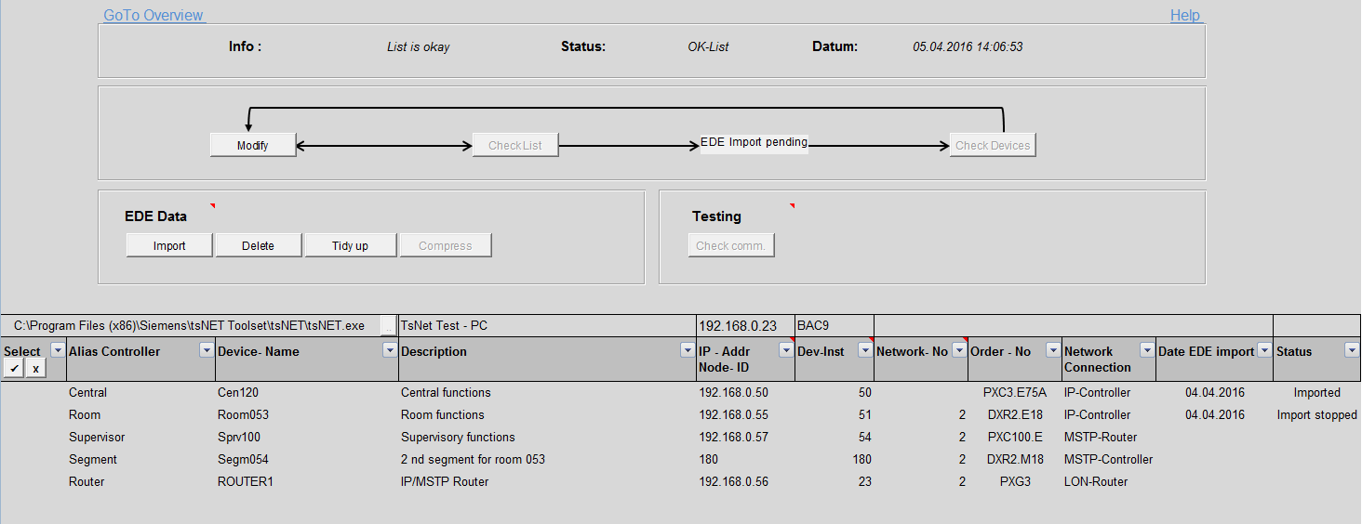

Beispiel 2:   
Info: „Check the column alias Controller: empty cells“ Status: „Error-List“

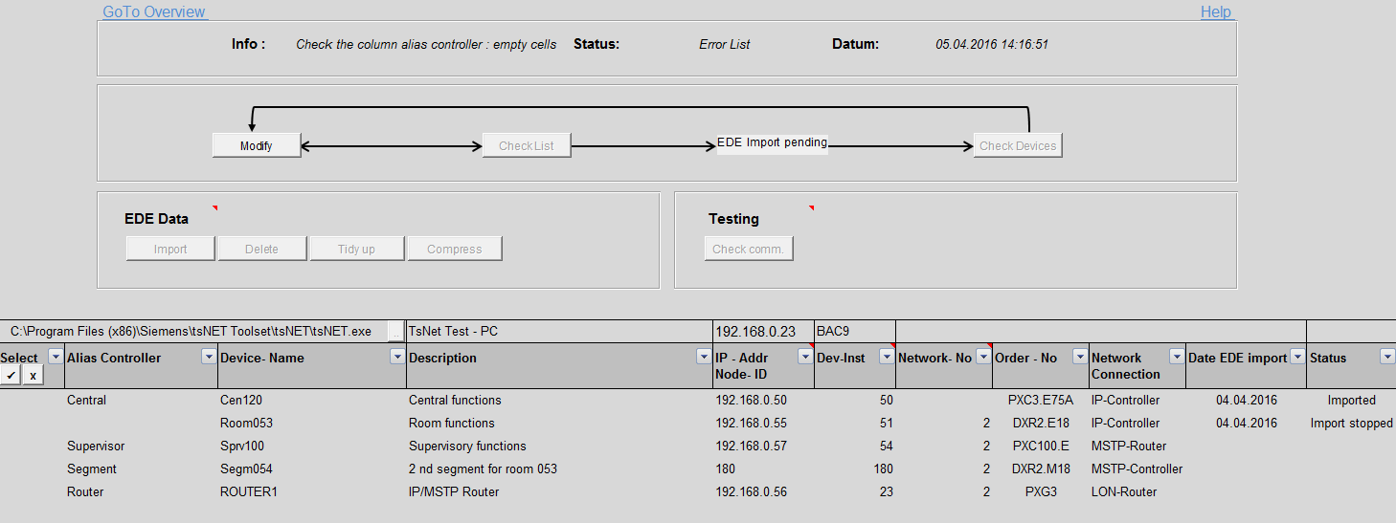

Beispiel: Info: „Not Unique: Check the red cells“ Status: „Error-List“

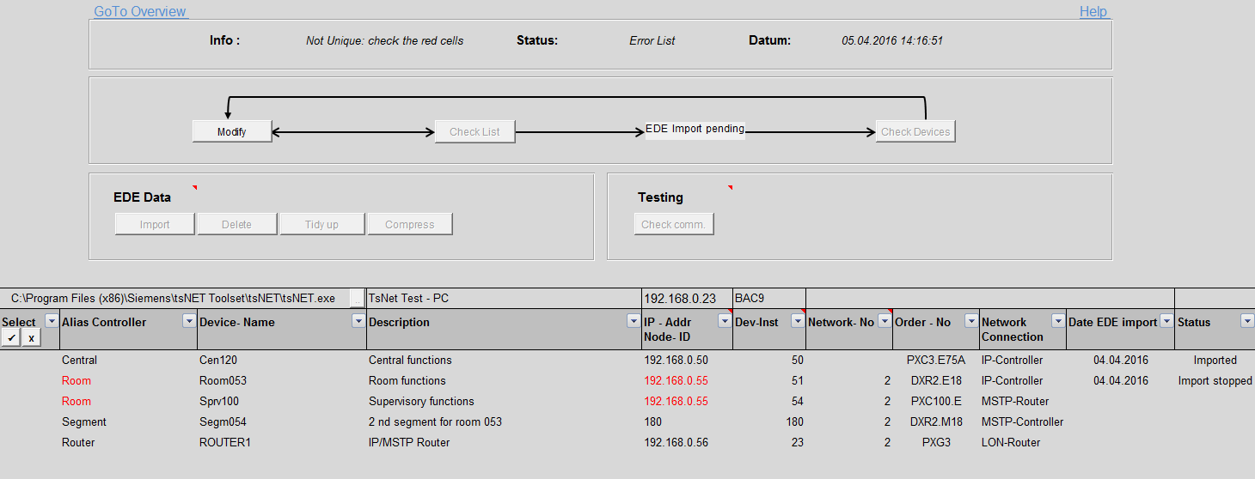

In diesem Beispiel werden die Verdoppelungen in der Spalte „Alias Controller“ und „Ip-Addr, Node-ID“ rot markiert.

Beispiel: Info: „Wrong Ip Format in column IP-Addr“ Status: „Error-List“

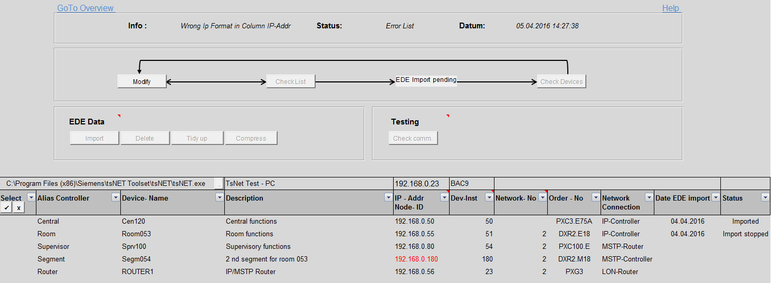

Eine von der implementierte Bedingungen war, wenn die Network Connection Mstp-Controller oder Lon-Controller ist dann sollte die Ip-Addr, Node-ID <= 255 sein. Wenn die Network Connection IP-Controller, MSTP- Router oder LON-Router ist, dann hat die Zeile Ip-Addr, Node-ID das IP – Format 0.0.0.0 mit <= 255.

Delete ()

Die Funktion Delete () wird durch klicken auf den Button „Delete“ aufgerufen. Die Funktion entfernt alle EDE Daten von dem ausgewählten Gerät aus der Tabelle „EDE“. Zuerst muss der User eine Zeile aus der Liste auswählen und danach auf den Knopf „Delete“ klicken. In der Tabelle „EDE“ werden alle Zeilen, wo EDE.device obj.-instance gleich ist wie die ausgewählten TsNet Dev-Inst , werden aus der Tabelle EDE gelöscht, nach dem der Benutzer das Löschen mit „Yes“ bestätigt hat.